

3SR硬件安装指导手册V1.2

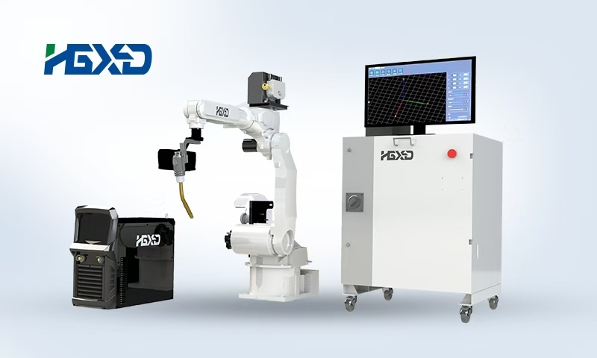
上海昇视唯盛科技有限公司
2026年6月
目录
一、3SR设备主要组成部分及接线指示图 4
1.1、 主要硬件部分 4
1.2、 连接线缆 4
1.3、 整体接线指示图 4
二、 机器人本体及控制柜接线 5
2.1、本体效果图 5
2.2、相机安装 5
2.3、焊枪安装 5
2.4、机器人末端工具安装分解图 6
2.5、机器人底座接线 7
2.6、控制柜接线 7
2.7、机器人控制柜内部IO板接线 7
2.8、控制器内部驱动器部分接线 8
三、 焊机、送丝机接线 9
3.1、物品清单 9
3.2、焊机接线 9
3.3、送丝机接线 10
3.4、防碰撞接线 10
3.5、电磁阀接线 11
3.6、中继线走线 11
四、 工控机接线 12
4.1、物品清单 12
4.2、相机及相机保护罩接线 12
4.3、工控机接线 12
4.4、稳压器接线 13
五、 7轴地轨安装 14
5.1、工作站整体布局 14
5.2、地轨部分安装 14
5.3、平台部分安装 16
5.4、地轨线缆梳理安装 19
六、 7轴地轨预拆卸及打包 21
6.1机器人拆卸 21
6.2打包发货 21
七、 现场安装 22
7.1现场安装位置确认 22
7.2设备调平 22

一、3SR设备主要组成部分及接线指示图

主要硬件部分
机器人本体、机器人控制柜、焊机、送丝机、工控机、显示器、3D相机、稳压器

连接线缆
中继线（水冷管、送丝机通信线、保护气管、正极线）、电磁阀线、机器人动力线、机器人编码器线、模拟量线、相机专用电源线、相机专用网线、控制柜网线、工控机电源线、显示器电源线、DHMI线、压缩空气管

整体接线指示图
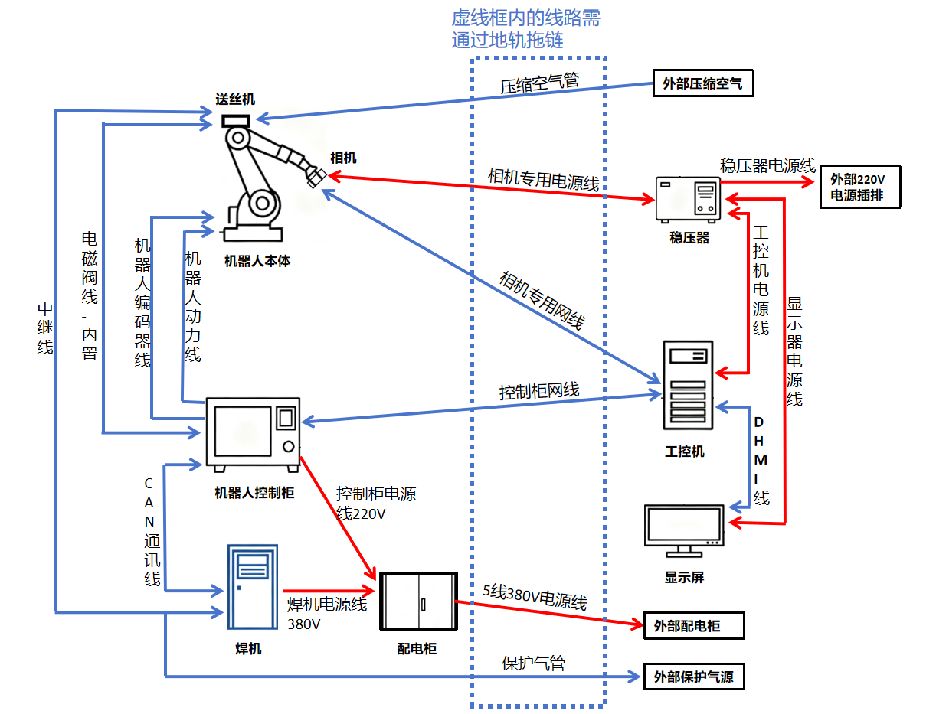
*焊机电源线可使用3P C63空开漏保开关控制。
*机器人控制柜电源线可使用2P C16空开漏保开关控制。

机器人本体及控制柜接线

2.1、本体效果图
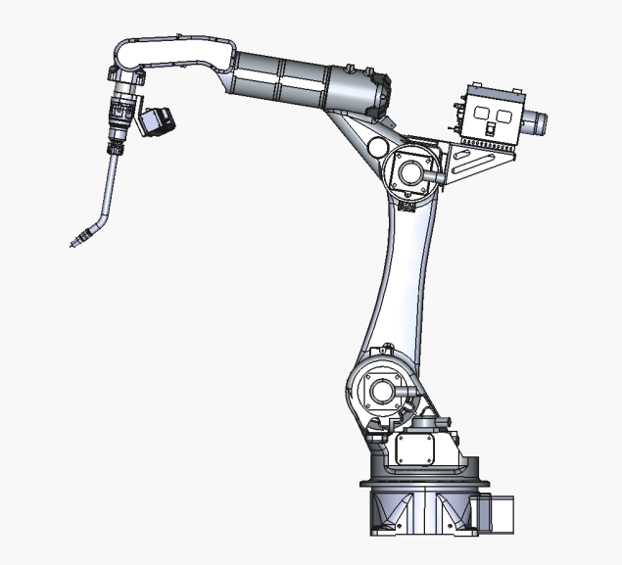
正装

2.2、相机安装
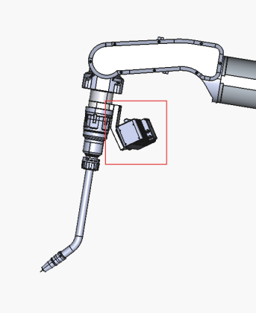 | 正装  - 相机安装机械臂 (X-)一侧；

2.3、焊枪安装
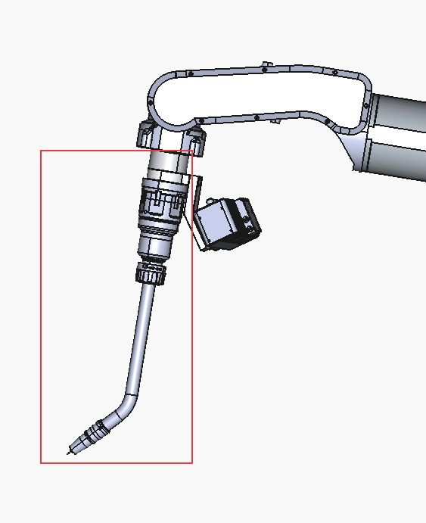 | 正装  - 焊枪安装方向为反装，喷嘴朝外；  - 安装前确定6轴角度为零；

2.4、机器人末端工具安装分解图
（焊枪、相机、相机保护罩、相机支架、增高法兰）
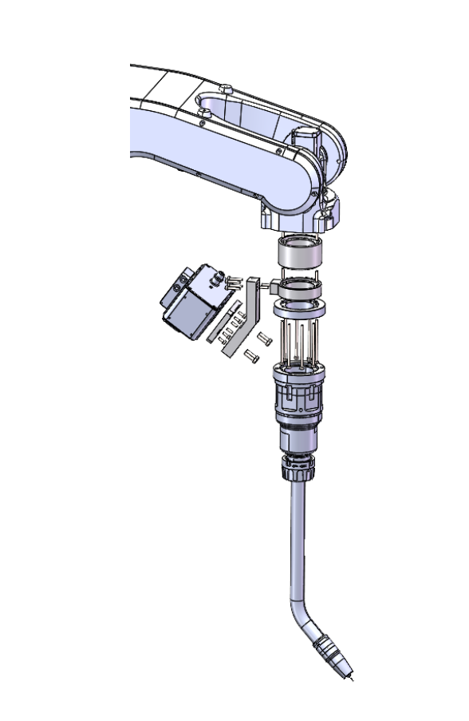

2.5、机器人底座接线
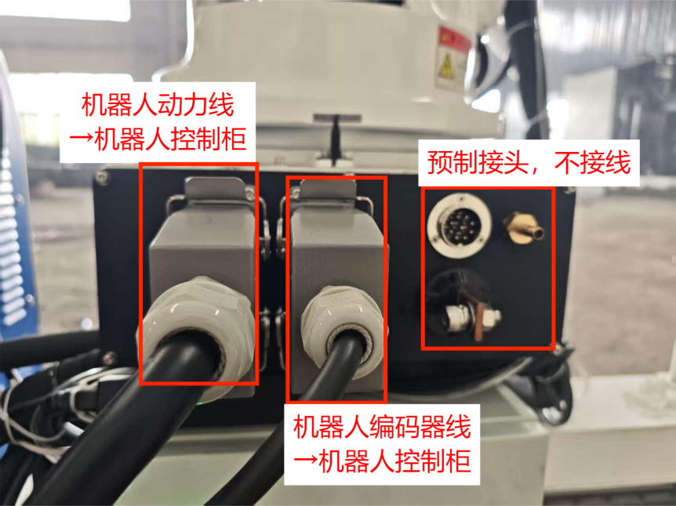

2.6、控制柜接线

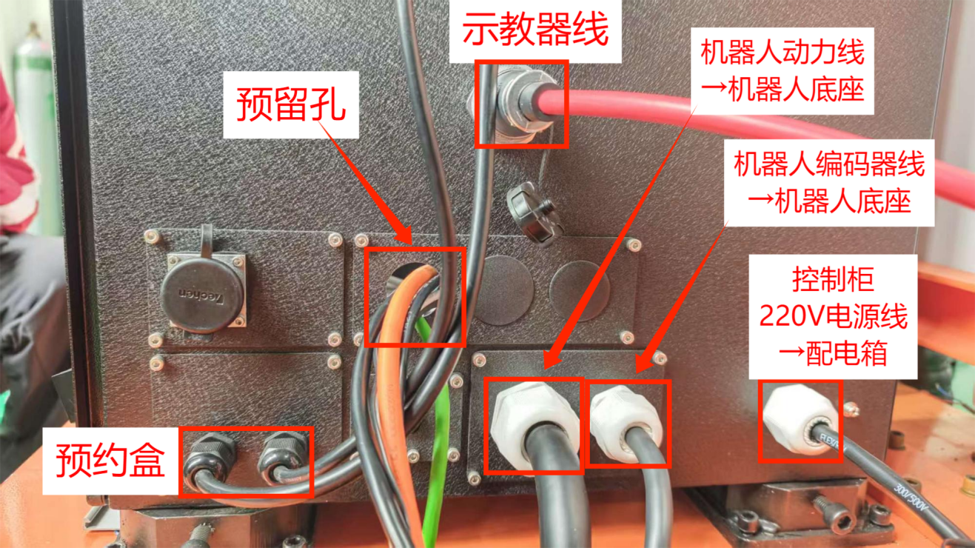

2.7、机器人控制器、示教器、上位机通讯接线方式
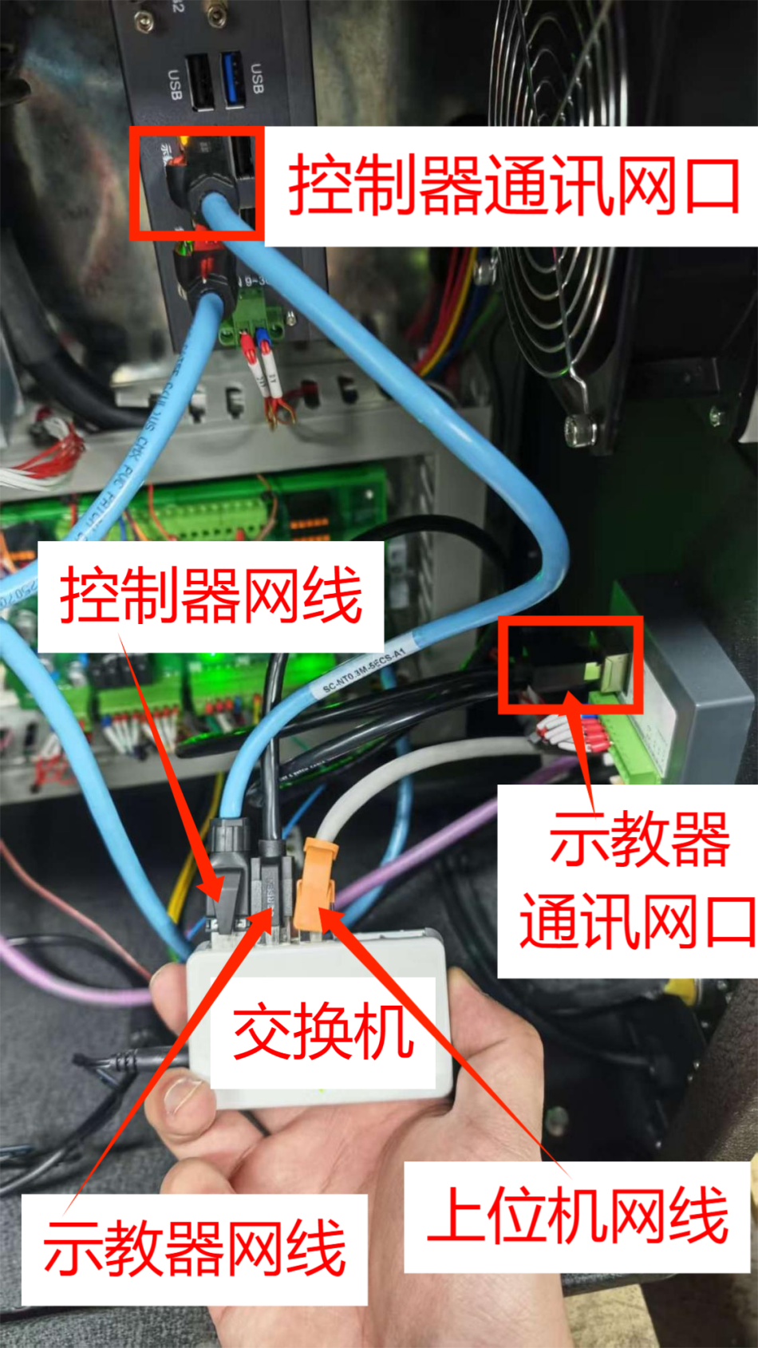

2.8、机器人控制柜内部IO板接线（详细接线见控制柜内部电路图）
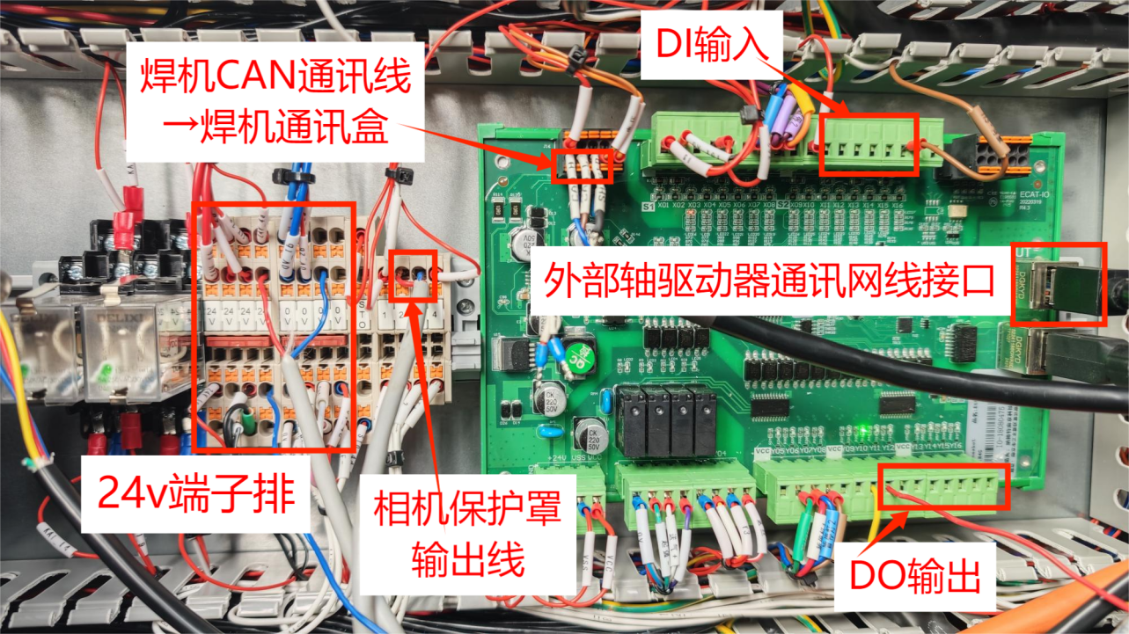
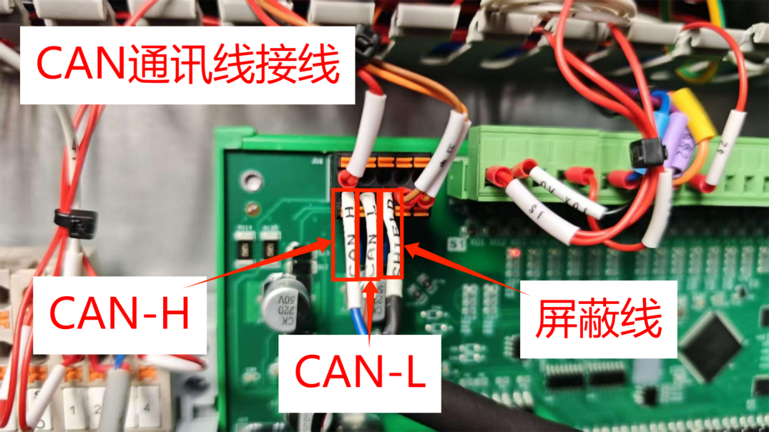

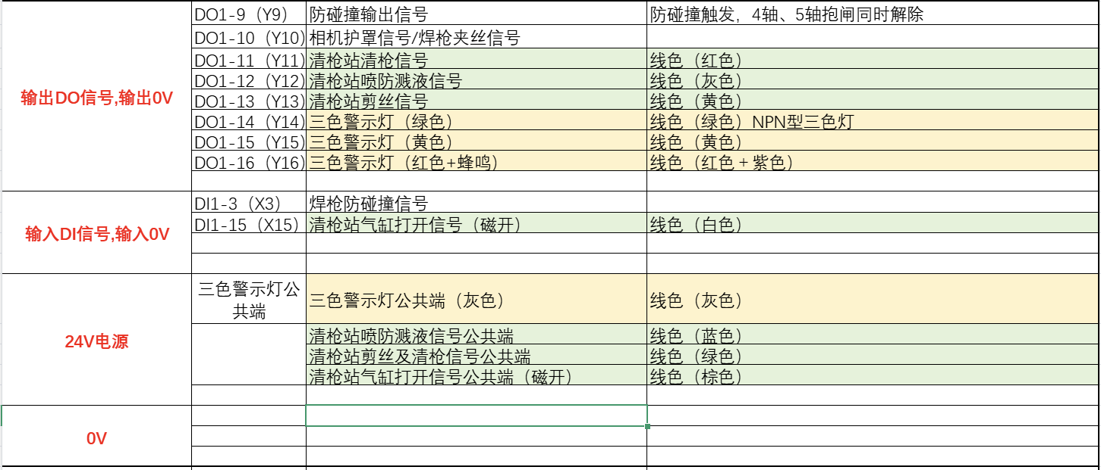

2.9、控制器内部驱动器部分接线
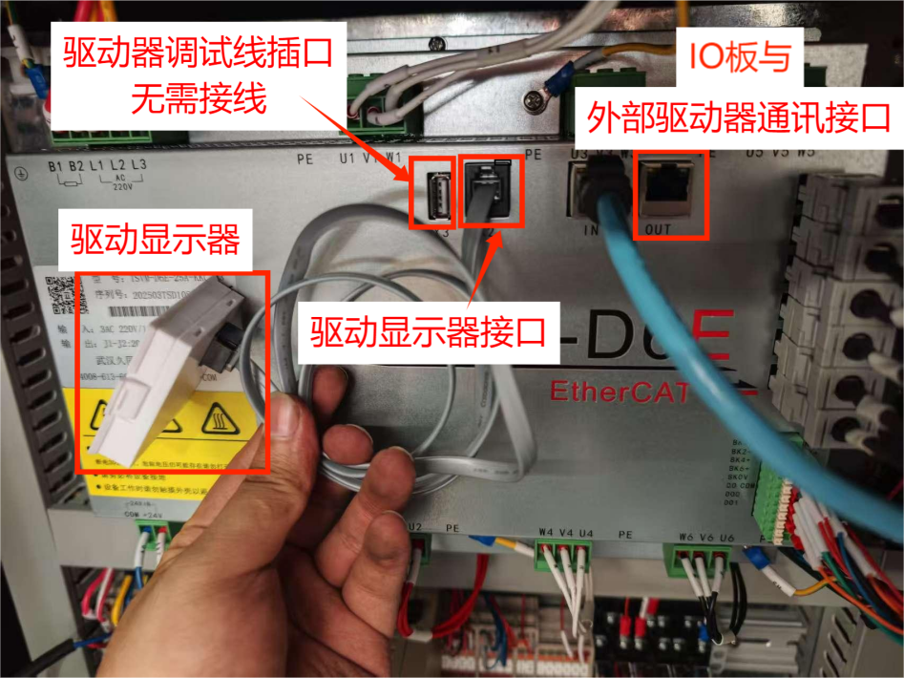
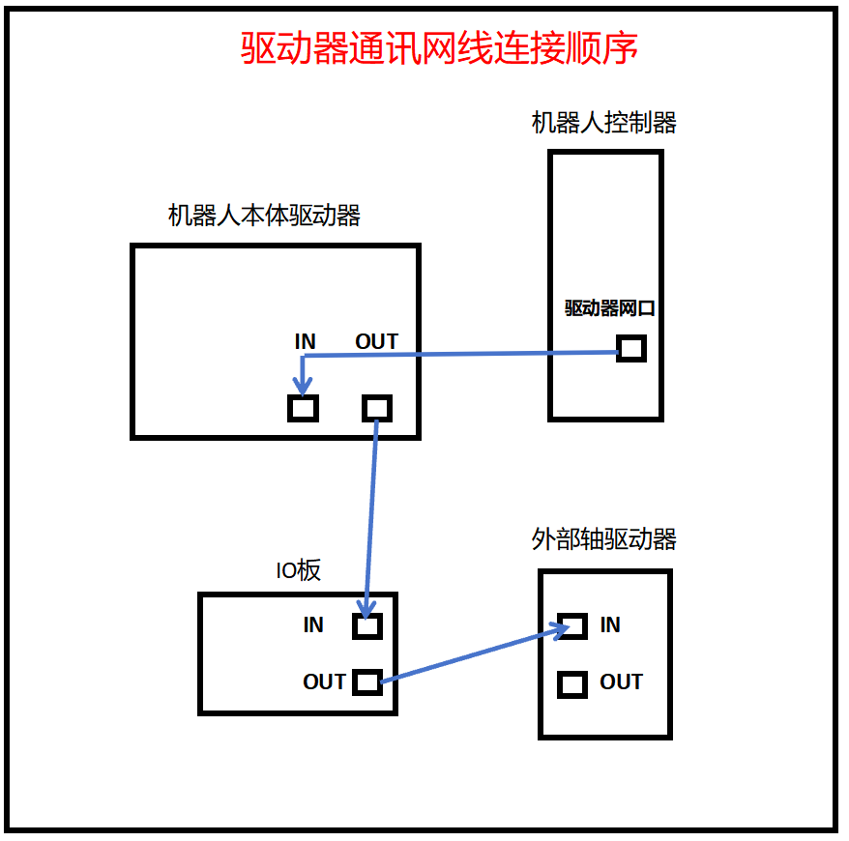

焊机、送丝机接线

3.1、物品清单
焊机、送丝机、中继线（水冷管、送丝机通信线、保护气管、正极线）、模拟量线、过滤器

3.2、焊机接线
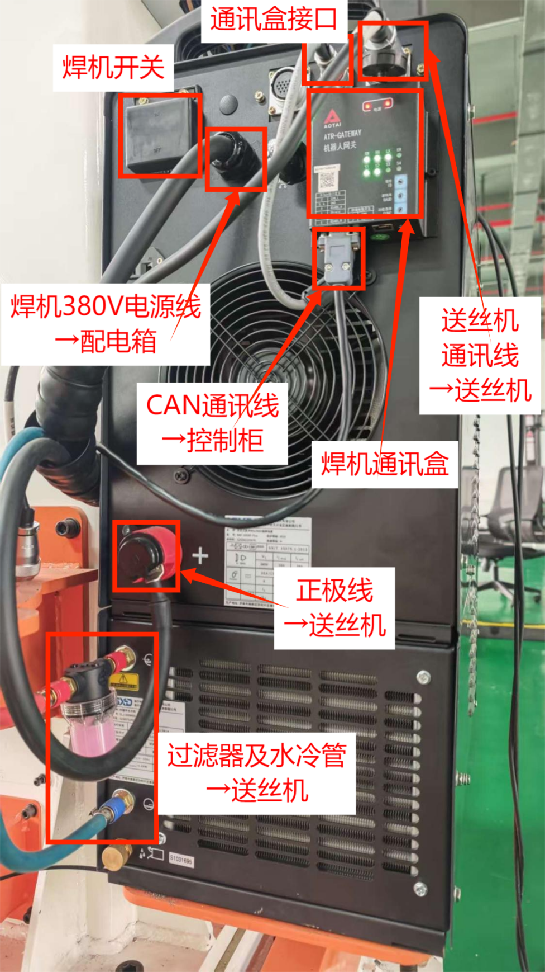

3.3、送丝机接线
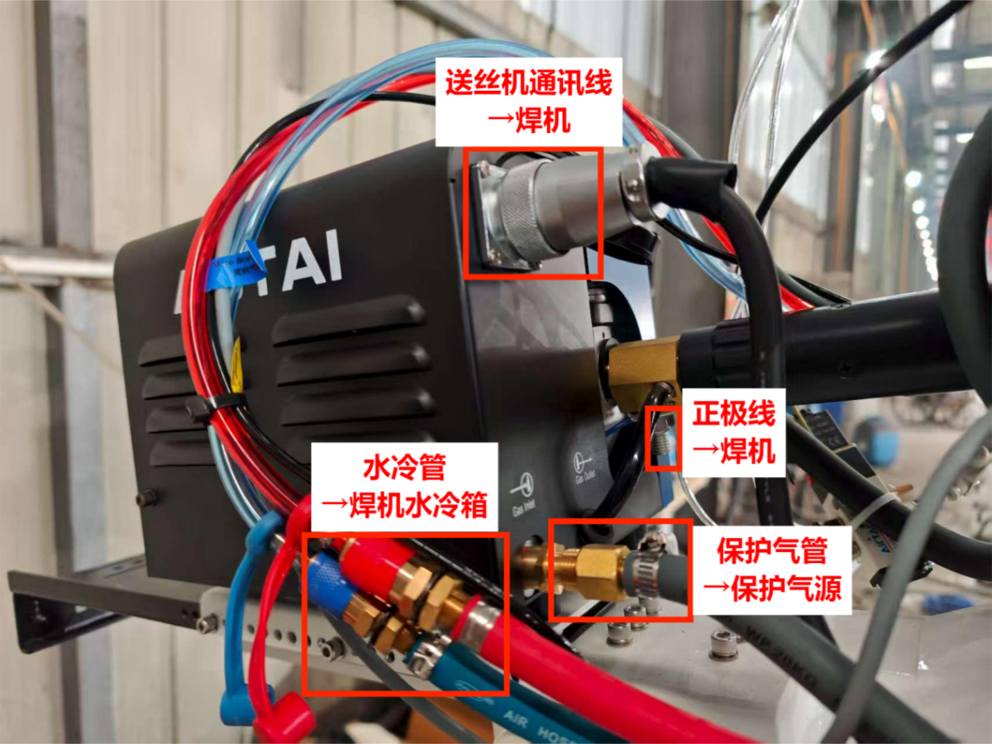

3.4、防碰撞接线
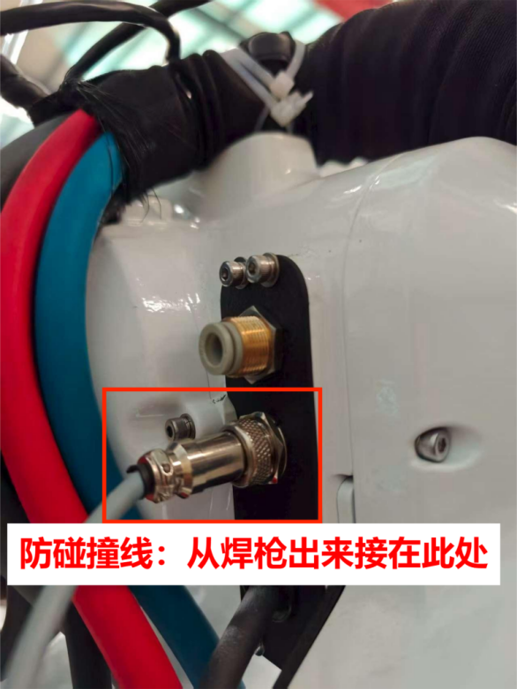

3.5、电磁阀接线
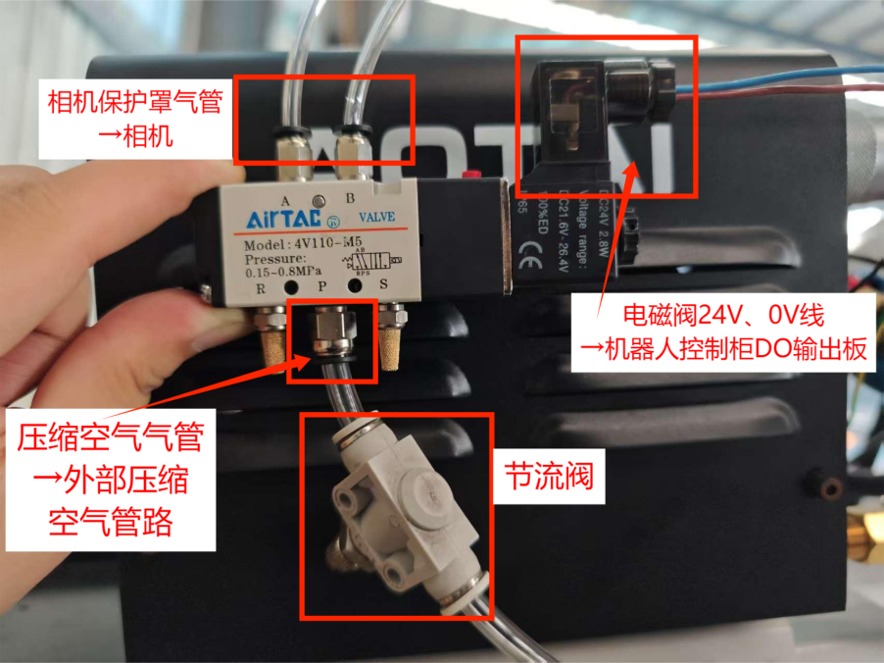

3.6、中继线走线
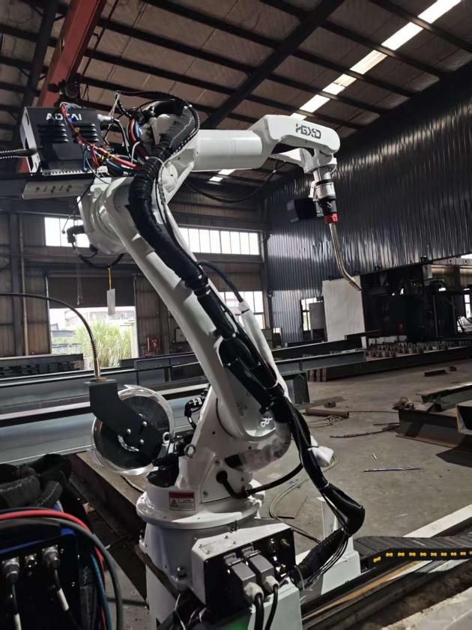

工控机接线

4.1、物品清单
硬件部分：工控机、显示器、稳压器、键盘鼠标，相机
线缆部分：工控机电源线、显示器电源线、DHMI线、USB-A千兆网卡、相机专用电源线、相机专用网线、超五类网线

4.2、相机及相机保护罩接线
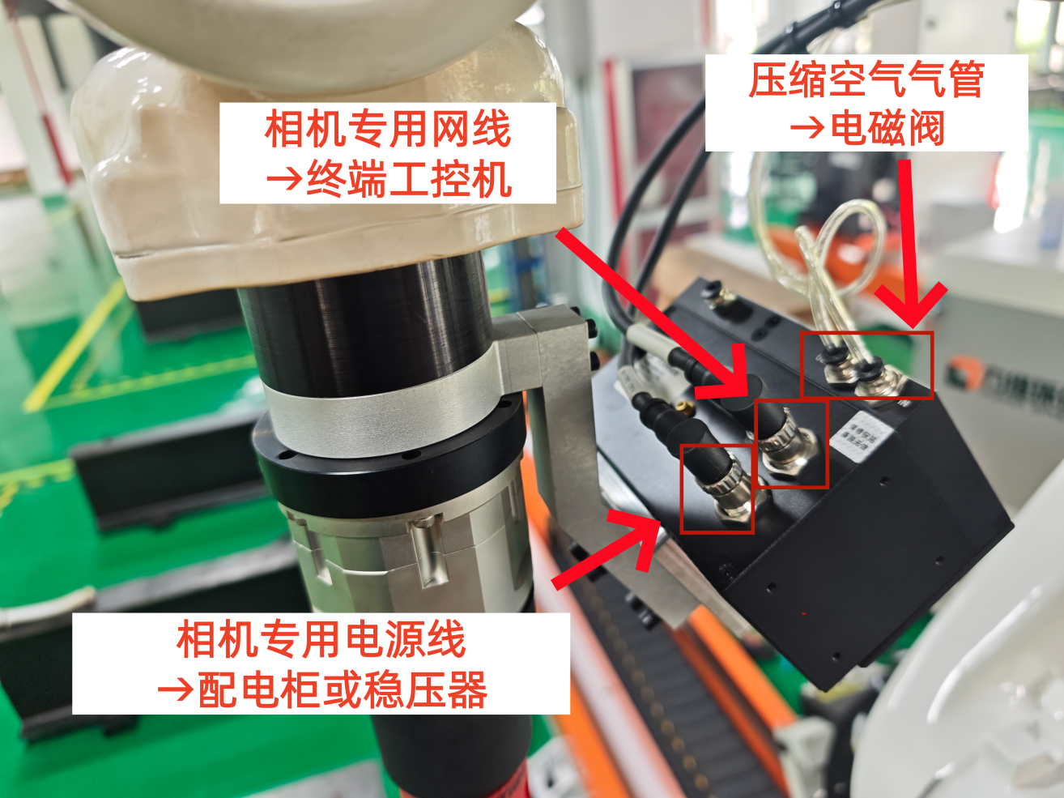

4.3、工控机接线
工控机放置在地轨平台上或者外部操作台：若放置在地轨外部操作台，需注意控制柜网线、相机专用网线、相机专用电源线长度。
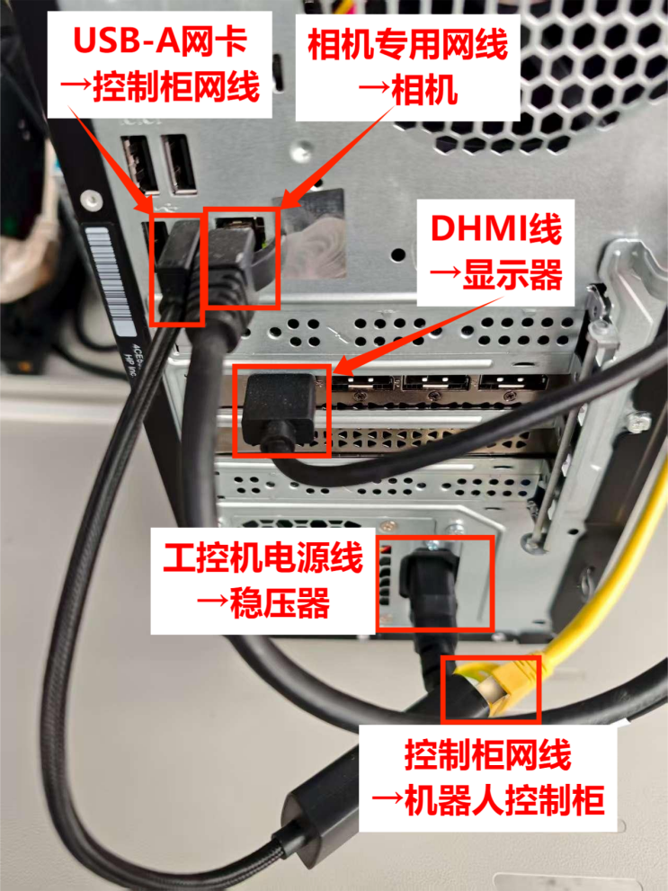

4.4、稳压器接线
稳压器要与工控机放置在一起
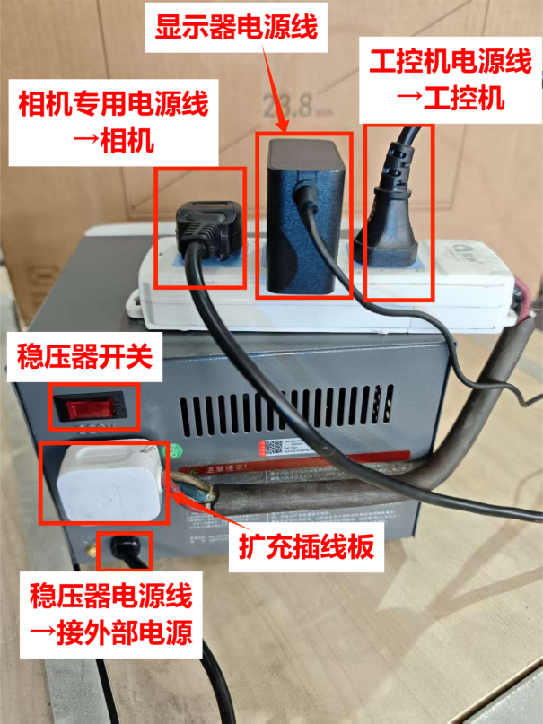

7轴地轨安装

5.1、工作站整体布局
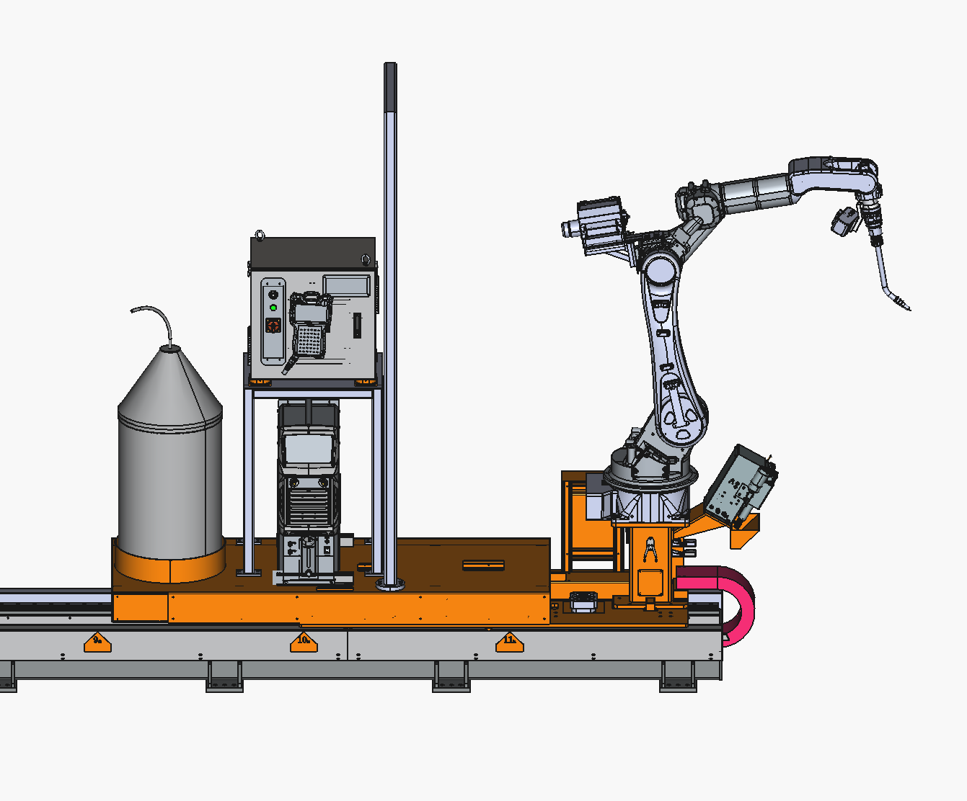

5.2、地轨部分安装

5.2.1地轨安装
- 基本要求：打螺纹胶，导轨、齿条拼接缝错开，导轨对接间隙＜0.05mm
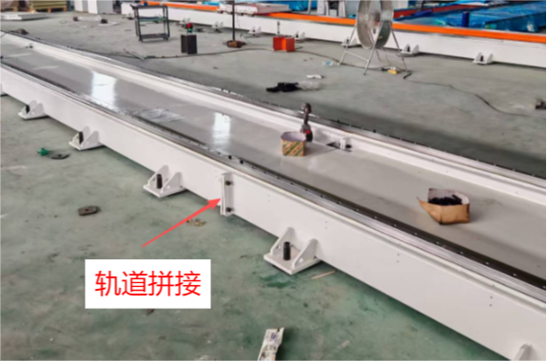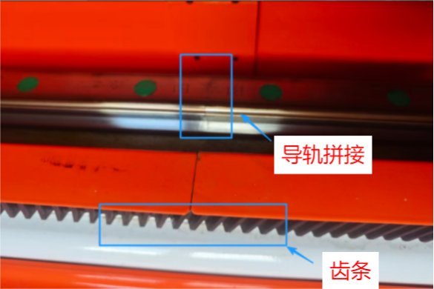

5.2.2润滑油路（含齿轮润滑毛毡）
- 基本要求：滑块滑动无卡顿，无滚珠滑落，无异常声音。
- 检测方法：推动检查
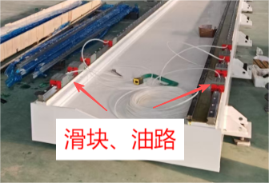

5.2.3地轨滑台
- 基本要求：先定位，推动滑台滑动平稳后、固定螺纹，后每1米推动滑台是否平顺，如局部有卡顿现象，检测轨道是否宽窄一致，调节轨道直至整条轨道运行平顺，螺栓打胶固定。
- 检测方法：推动检查
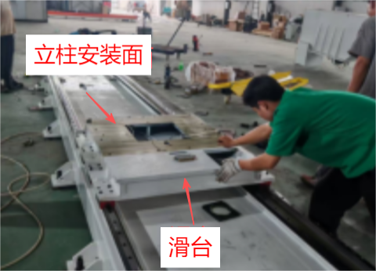

5.3、平台部分安装

5.3.1机器人本体及附件安装
- 基本要求：安装面清理，螺栓三件套（平弹垫），机器人本体安装螺栓打螺纹胶，螺栓需二次压紧，符合扭矩要求
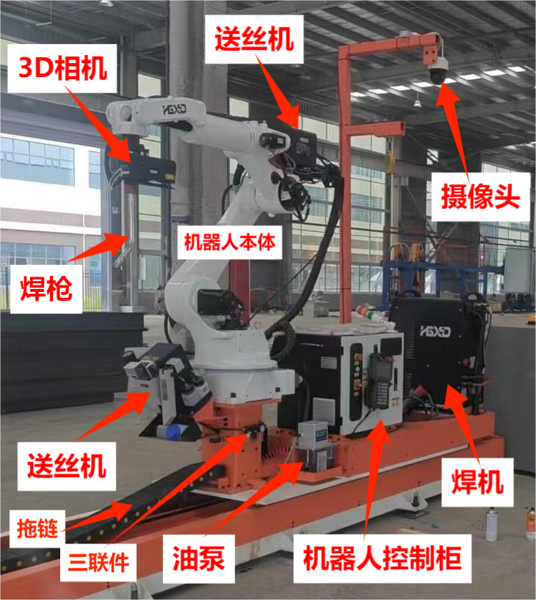

5.3.2机器人送丝机安装
- 安装内容：送丝机安装

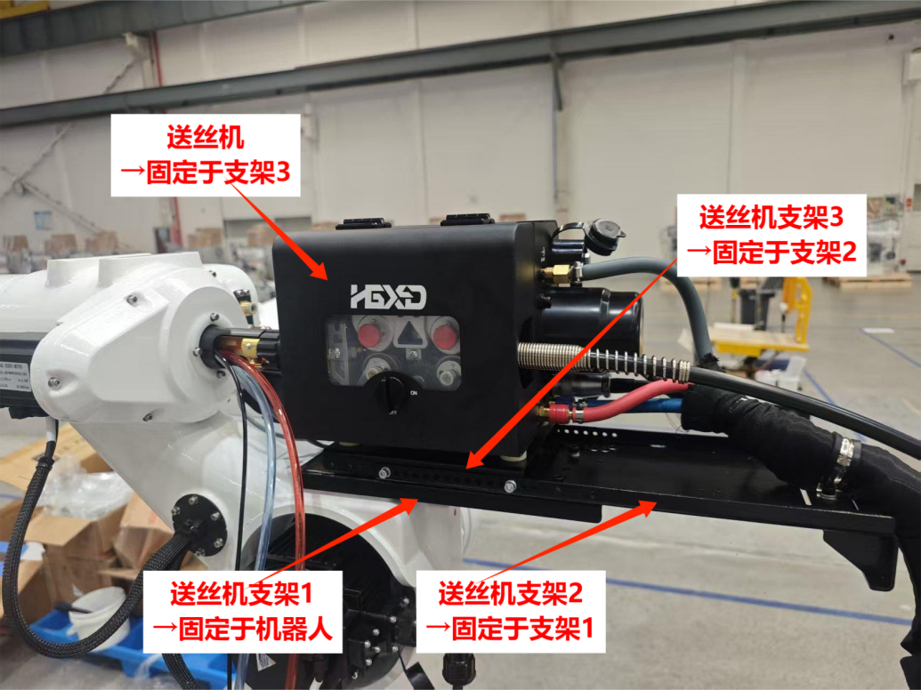

5.3.3滑台减速机电机安装
- 基本要求：安装面清理，螺栓三件套（平弹垫），机器人本体安装螺栓打螺纹胶，螺栓需二次压紧，符合扭矩要求
- 检测方法：推动检查
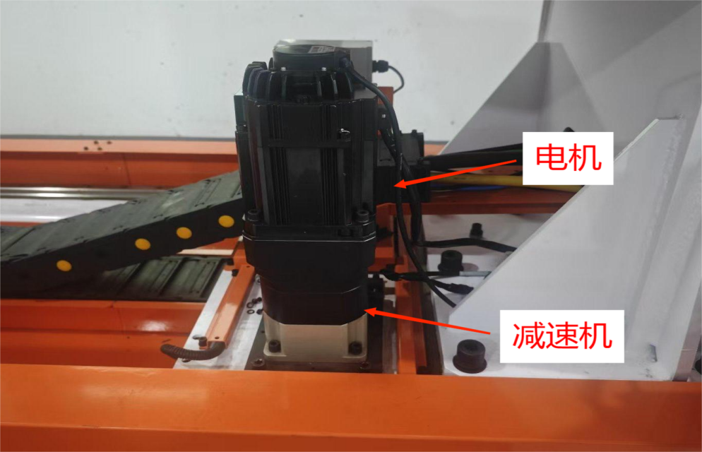

5.3.4地轨附件安装
- 安装内容:地轨拖链槽、地轨拖链、地轨两端盖板（含快插头：）、导轨/齿条护罩、急停
- 基本要求:地轨拖链固定端开ø45mm地线孔。拖拉链固定前应将移动滑台移动到地轨根部，确定拖拉链根部固定位置。
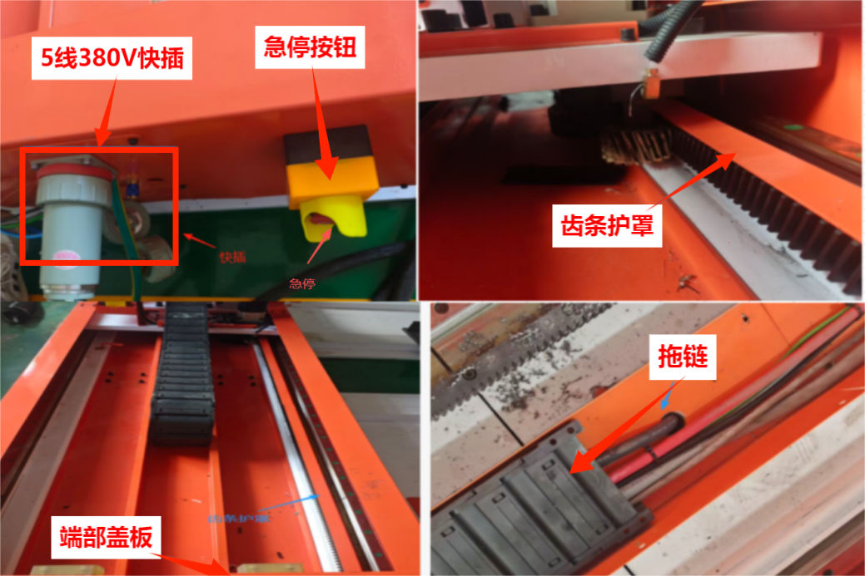

5.4、地轨线缆梳理安装

5.4.1地轨线缆梳理
安装内容 | 基本要求
380V动力线 | 地轨总长+3米
220V动力线 | 地轨总长+3米
ø8mm压缩空气管 | 地轨总长+3米
ø8mm焊接保护气管 | 地轨总长+3米
急停线缆 | 地轨总长+3米
焊接地线 | 地轨总长+6米
相机网线，控制柜通讯网线 | 相机地轨总长+1米，控制柜网线总长+2米

5.4.2机器人总成预留长度
安装内容 | 基本要求
机器人本体动力线 | 控制柜到机器人本体7.5米
机器人本体编码器线 | 控制柜到机器人本体7.5米
焊接中继线 | 8.5米
相机网线，电源线 | 15米
注意：注意接线端防护

5.4.3地轨穿线
- 安装内容:380V/220V动力线，压缩空气、保护气、双网线、急停线一组，焊接地线
- 基本要求:一端到地轨端部接线端，一端到滑台配电柜。
注：焊接地线立柱移动端出线2米，出拖拉链地轨固定端下穿孔4米

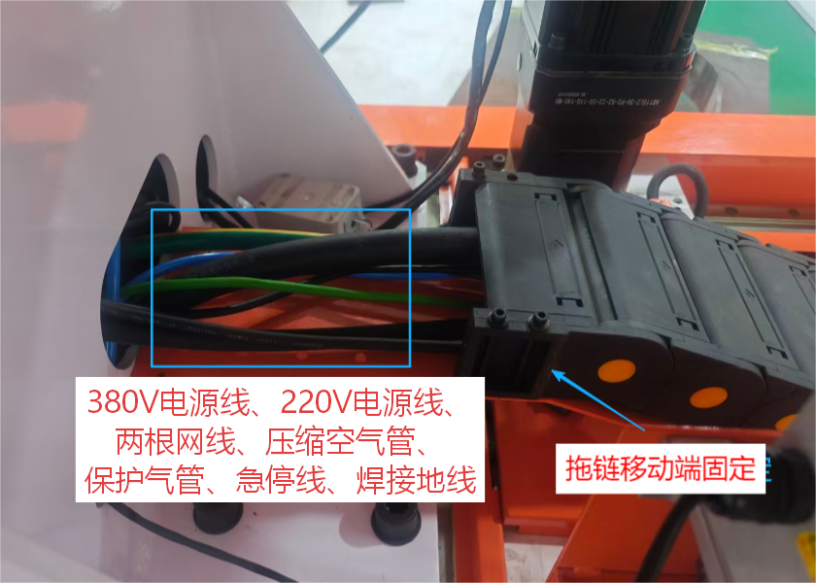
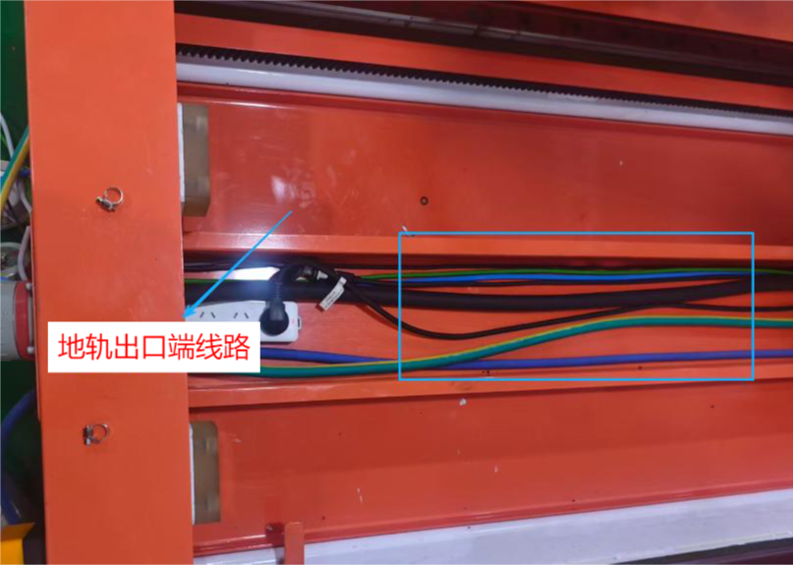

7轴地轨预拆卸及打包

6.1机器人拆卸

6.1.1端部总成线束拆卸
- 拆卸内容：机器人本体动力线、编码器线（两端）、控制柜内部：防碰撞（两头）、电磁阀（两端）、焊机相关（中继线、保护气、水回路、正极线、通讯线）两端。
- 基本要求：全部拆卸，注意保护接头。

6.1.2机器人拆卸
- 基本要求：固定在机器人支架上。

6.1.4表面处理
- 基本要求：清洗油污，外观破损处喷漆处理。

6.2打包发货
- 基本要求：做好所有预留线的固定防护。轨道防护（涂黄油），防止锈蚀，立柱滑块加强固定，防止运输过程滑动，所有设备缠绕膜打包，防止雨水侵入。拖拉链做好支撑，防止滑台滑动。

现场安装

7.1现场安装位置确认
- 确认内容：摆放位置确认、朝向、设备地脚部位地面水平落差
- 基本要求：标注地轨外围范围，激光标注直线度，水平误差调增至10mm

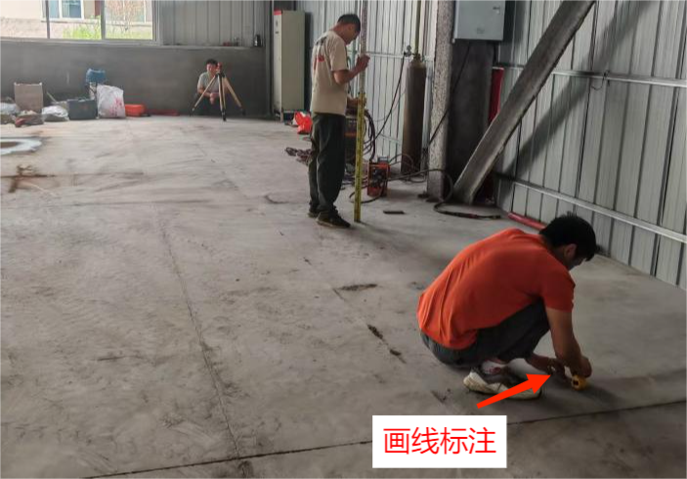

7.2设备调平

7.2.1设备吊装
- 基本要求：地轨按照地面标注落放，
注意：当轨道长度大于10米，吊运时优先选择两台行车抬吊，保持地轨的平稳不变形
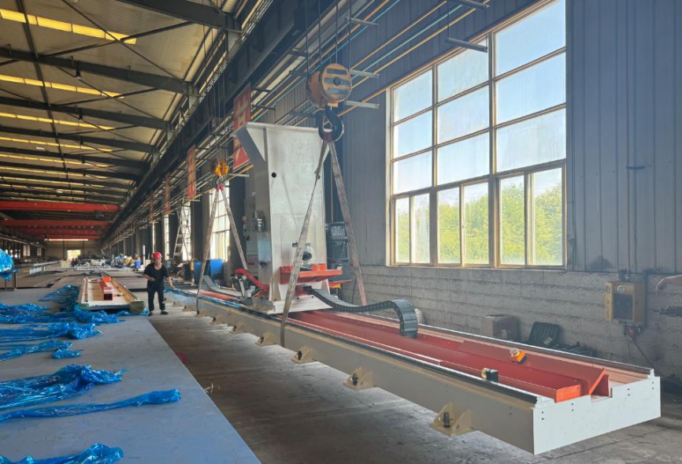

7.2.2地轨拼接
- 基本要求：导轨齿条要错位拼接，增加定位销，螺栓打螺纹胶

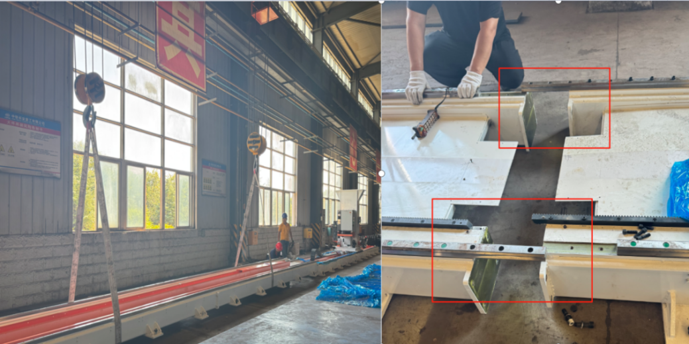

7.2.3水平确认
- 基本要求：摆放直线度≤2，地轨水平度，先垫致≤5
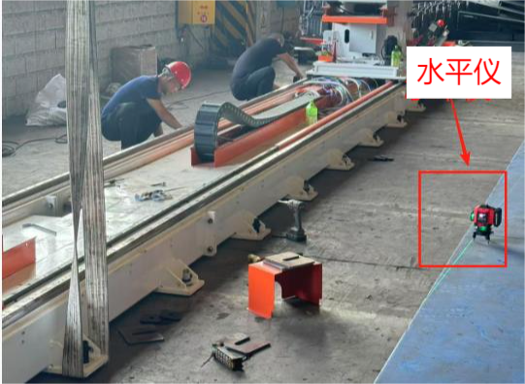

7.2.4地轨固定
- 基本要求：打膨胀螺栓或化学螺栓，化学螺栓12小时后进行调平作业（规范使用），螺栓打孔深度因为螺栓直径的8-10倍并清理孔内灰尘
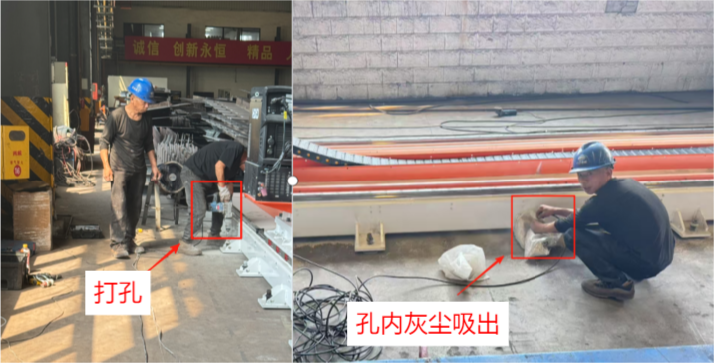

7.2.5地轨调平
- 基本要求：调平方式（垫板+顶板），调平螺丝，膨胀螺丝压紧，误差在±1.5mm（测量前校准设备水平）
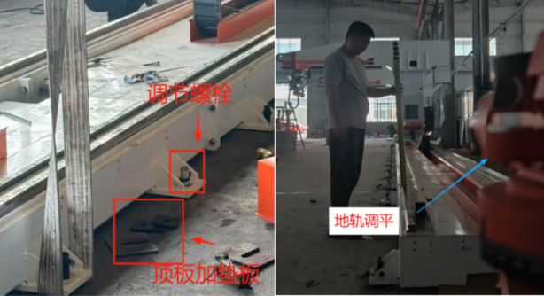

7.2.6水平度复检
- 基本要求：地轨全程运行2次，水平度复检调整，确保误差在±1.5mm（测量前校准设备水平）
